XVII Всероссийская олимпиада школьников по астрономии 2009-2010 учебный год
VII олимпиада по астрономии и космонавтике школьников города Калуги
I школьный этап

7 КЛАСС


I. Знакомство с конфигурацией созвездий
1. (4 балла). На рисунке изображён участок звёздного неба. Часть какого созвездия можно на нём различить?
II. Калейдоскоп по астрономии и космонавтике
Ответьте на вопросы (каждый вопрос до 2 баллов).
2. Какого созвездия нет на небе: Хамелеон, Дельфин, Кошка, Змея, Кит?
3. Сколько больших планет в Солнечной системе? Перечислите их названия.
4. На улице у Калужского Государственного Музея Истории Космонавтики стоит памятник ракете «Восток» (см. фото). Чем знаменита эта ракета?
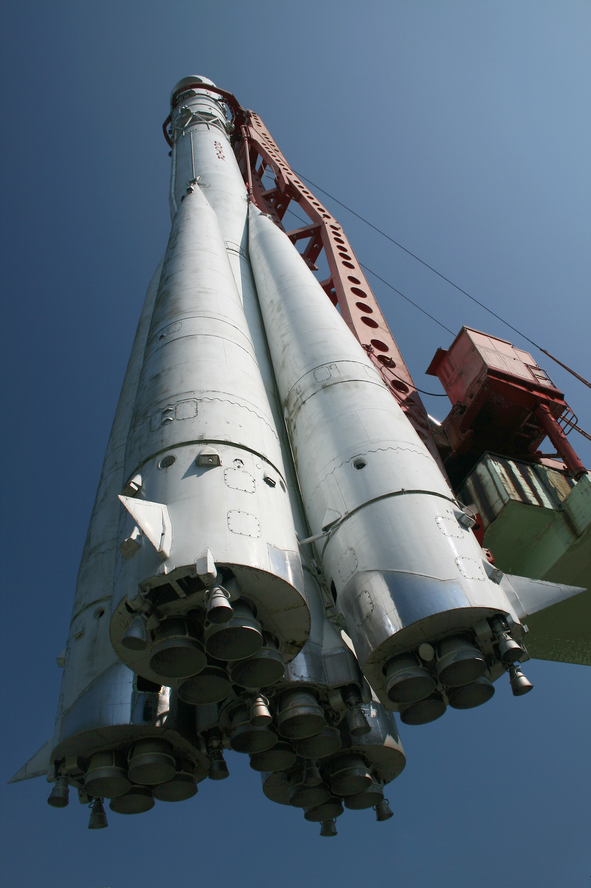
Ракета «Восток»
5. Если бы на обратной стороне Луны существовал город лунатиков, могли бы его жители, не покидая города, наблюдать на небе Землю и узнать о существовании на Земле человеческой цивилизации?
III. Решите задачи, поясняя решение рассуждениями
(по 4 баллов за задачу).
6. «Две кометы». Орбиты двух комет лежат в плоскости орбиты Земли. Одна из комет приближаются к Солнцу на расстояния 0,5 а.е., другая – на 1,5 а.е. Длины их хвостов в этом положении около 100 млн. км. Может ли Земля пройти через хвосты этих комет?
(1 а.е. – астрономическая единица. – среднее расстояние от Земли до Солнца, составляет 150 млн. км.)
7. «Размер Галактики». Раньше астрономы считали, что Солнечная система расположена на расстоянии 1/3 от края Галактики. Теперь они считают, что она находится на расстоянии 1/3 от центра Галактики. Новые представления связаны с уточнением линейных размеров Галактики. Во сколько раз астрономы «изменили» диаметр Галактики?
8. «Космический полет». Космический корабль летит из Солнечной системы к системе α Центавра с постоянной скоростью 1000 км/с. Сколько поколений сменится на борту, пока будет достигнута цель полета? Средняя продолжительность жизни поколения 60 лет. Расстояние до α Центавра 3,26 светового года. (Световой год – расстояние, которое проходит свет за год (365 дней), двигаясь со скоростью 300 000 км/с)
XVII Всероссийская олимпиада школьников по астрономии 2009-2010 учебный год
VII олимпиада по астрономии и космонавтике школьников города Калуги
I школьный этап

8 КЛАСС


I. Знакомство с конфигурацией созвездий
1. (4 балла). На рисунке изображён участок звёздного неба. Часть какого созвездия можно на нём различить?
II. Калейдоскоп по астрономии и космонавтике
Ответьте на вопросы (каждый вопрос до 2 баллов).
2. Какого созвездия нет на небе: Телескоп, Микроскоп, Треугольник, Перископ, Насос?
3. Что такое астероид? Где в Солнечной системе располагается главный пояс астероидов?
4. Вечером в Новороссийске юные любители астрономии увидели серп Луны (см. фото) и заспорили: «Завтра серпик будет шире», - говорил один. «Да нет, же! Он уменьшится»,- возразил другой. Кто из ребят прав и как будет в ближайшие дни меняться вид лунного серпа?
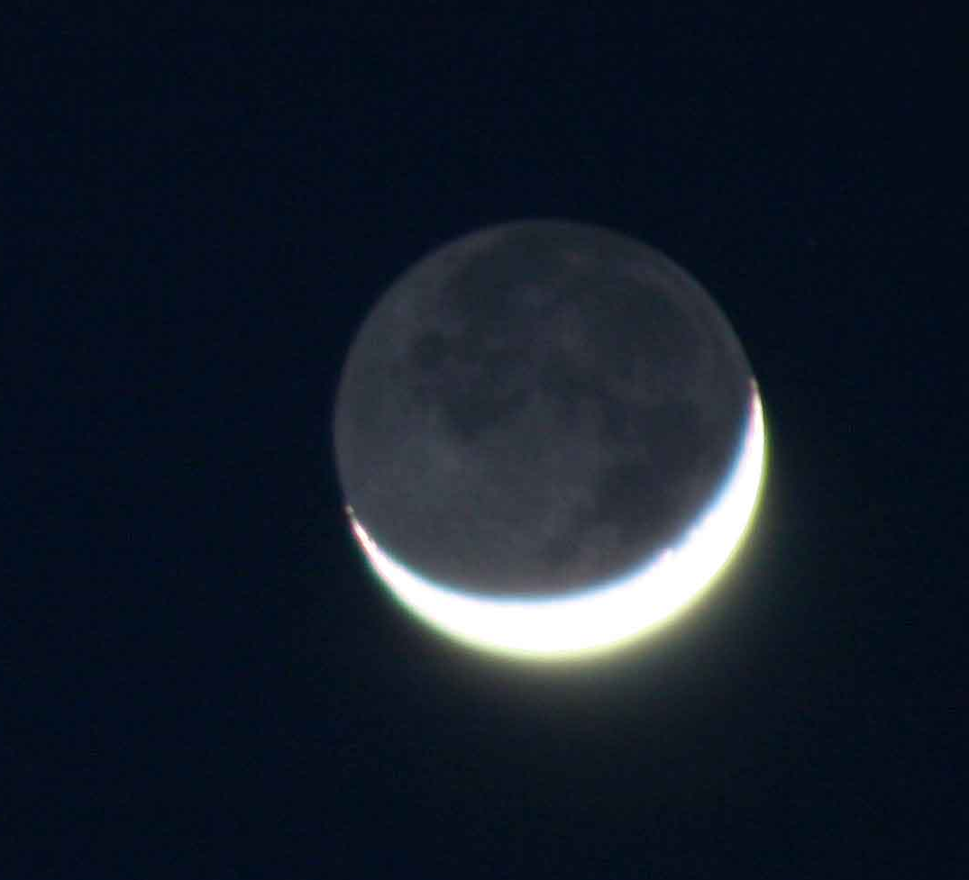
Луна в Новороссийске
5. Конструкторские бюро космической техники создавали, создают и совершенствуют аппараты для исследования Луны (луноходы) и Марса (марсоходы), есть российский проект посещения Фобоса (спутника Марса) – «Фобос-грунт», для которого создается аппарат, способный перемещаться по его поверхности. Но почему же никто в мире не делает «Юпитероходов»?
III. Решите задачи, поясняя решение рассуждениями
(по 4 баллов за задачу).
6. «День и ночь». Будет ли на Земле смена дня и ночи, если она перестанет вращаться вокруг своей оси? Ответ поясните рассуждениями.
7. «Сигнал марсохода». На Марсе шестой год ведет исследования марсоход Спирит. Сколько времени идет сигнал, переданный марсоходом до Земли, если передача информации осуществляется с помощью радиоволн, распространяющихся прямолинейно со скоростью 300 000 км/с. Расстояние от Земли до Солнца 1 а.е., от Марса до Солнца – 1,5 а.е. Считать орбиты Земли и Марса круговыми.
(1 а.е. – астрономическая единица – среднее расстояние от Земли до Солнца, составляет 150 млн. км.)
8. «Сатурн». Какова плотность Сатурна, если его радиус в 9,46 раза больше земного, а масса превышает массу Земли в 95,2 раз. Что произошло бы с Сатурном, если бы его поместили в воду? Масса Земли 6⋅10²⁴ кг, радиус Земли 6400 км. Объем шара $V_{\text{шара}}=\frac{4}{3}{πR}^{3}$.
XVII Всероссийская олимпиада школьников по астрономии 2009-2010 учебный год
VII олимпиада по астрономии и космонавтике школьников города Калуги
I школьный этап

9 КЛАСС


I. Знакомство с конфигурацией созвездий
1. (3 балла). На рисунке изображён участок звёздного неба. Часть какого созвездия можно на нём различить?
(1 балла) Как называется самая яркая звезда этого созвездия?
II. Калейдоскоп по астрономии и космонавтике
Ответьте на вопросы (каждый вопрос до 2 баллов).
2. Какое созвездие нельзя увидеть с территории Калужской области: Лира, Малая Медведица, Большой Пес, Муха, Кассиопея?
3. Какие объекты Солнечной системы называют «хвостатыми гостьями»? Почему?
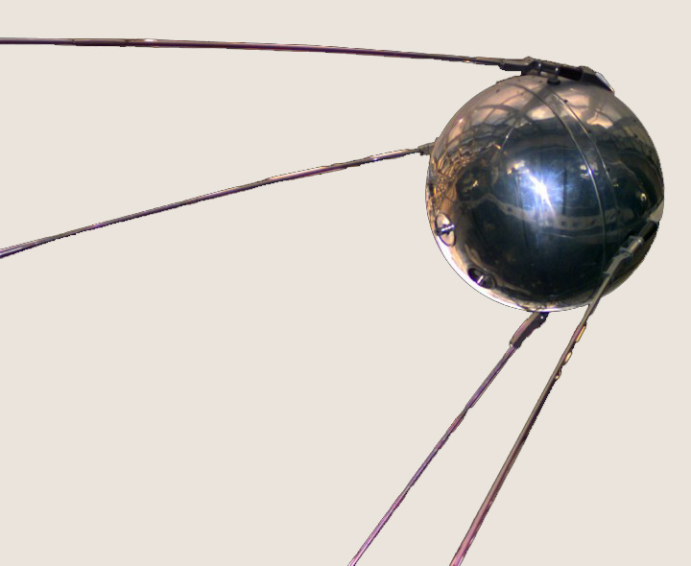
4. Можно ли увидеть «звездопад» на Луне?
5. Какой космический аппарат (его можно увидеть в Калужском Государственном Музее Истории Космонавтики) изображен на фотографии? Когда и в какой стране он был запущен?

III. Решите задачи, поясняя решение рассуждениями
(по 4 баллов за задачу).
6. «К Северному полюсу». Почему путешественники, идущие к Северному полюсу, предпочитают иметь часы со стрелками и циферблатом, разделенным на 24 часа?
7. «Солнечный зайчик». 22 июня путешественник ехал по ровной дороге на север. Вдруг его ослепил солнечный блик от ветрового стекла идущего навстречу автомобиля. Это было ровное стекло, наклоненное под углом 30° к вертикали. В какое время суток это случилось? Какова была высота Солнца? Ответ поясните рисунком.
8. «Большое Солнце». Предположим, что Солнце раздулось до орбиты Юпитера. Чему станет равна средняя плотность «нового Солнца»? Плотность Солнца сейчас составляет 1450 кг/м³. Диаметр Солнца равен 1,5 млн. км. Расстояние от Солнца до Юпитера 5,2 а.е. (1 а.е. – астрономическая единица- среднее расстояние от Земли до Солнца, составляет 150 млн. км.) Объем шара $V_{\text{шара}}=\frac{4}{3}{πR}^{3}$.
XVII Всероссийская олимпиада школьников по астрономии 2009-2010 учебный год
VII олимпиада по астрономии и космонавтике школьников города Калуги
I школьный этап

10 КЛАСС


I. Знакомство с конфигурацией созвездий
1. (3 балла). На рисунке изображён участок звёздного неба. Какое созвездие можно на нём различить?
(1 балла) Как называется самая яркая звезда этого созвездия?
II. Калейдоскоп по астрономии и космонавтике
Ответьте на вопросы (каждый вопрос до 2 баллов).
2. Какое созвездие целиком видно с территории Калужской области весь год: Орел, Орион, Кассиопея, Кит, Змееносец?

3. Возможна ли с астрономической точки зрения ситуация, изображенная художником на открытке?
4. Как узнать с помощью компаса, что мы находимся в Южном полушарии Земли?
5. Может ли спутник связи двигаться по орбите, плоскость которой не проходит через центр Земли?
III. Решите задачи, поясняя решение рассуждениями
(по 4 баллов за задачу).
6. «Солнце и Земля». Что чаще видно на небе Луны – Солнце или Землю?

7. «Движение Земли». Максимальный угловой радиус Солнца составляющий около 16′18′′ наблюдается 4 января, а минимальный 15′45′′ наблюдается 5 июля. В каких точках орбиты в эти моменты находится Земля? На сколько километров различаются в них расстояния Земли от Солнца? Линейный радиус Солнца равен 7⋅10⁸ м. Среднее расстояние от Земли до Солнца 150 млн. км.
α
Земля
α - угловой радиус Солнца
Солнце
90°

Угловой радиус – угол, под которым виден линейный радиус тела.

8. «Неизвестная планета». Космонавты подлетели к неизвестной планете, масса которой оказалась в 2 раз больше земной, а радиус такой же как и у Земли. С каким периодом будет обращаться космический корабль вокруг этой планеты на низкой орбите, расположенной в плоскости экватора этой планеты? Сопротивлением атмосферы планеты пренебречь. Радиус Земли 6400 км, масса 6⋅10²⁴ кг, ускорение свободного падения на Земле g=9,8 м/с².
XVII Всероссийская олимпиада школьников по астрономии 2009-2010 учебный год
VII олимпиада по астрономии и космонавтике школьников города Калуги
I школьный этап

11 КЛАСС

I. Знакомство с подвижной картой звездного неба
1. (4 балла) По подвижной карте звёздного неба определите примерные экваториальные координаты звезды Сириус (α Большого пса).
2. (2 балла) По подвижной карте звёздного неба определите, какие созвездия можно будет увидеть в Калуге в восточной части неба 20 октября в 10 часов вечера по московскому времени.
II. Калейдоскоп по астрономии и космонавтике
Ответьте на вопросы (каждый вопрос до 2 баллов).
3. Почему положение планет не изображено в атласах звездного неба?
4. В каком месте на земном шаре в течение суток восходят и заходят все звезды неба?
5. Можно ли на Международной Космической Станции определить ускорение свободного падения на высоте полета с помощью математического маятника?
III. Решите задачи, поясняя решение рассуждениями (по 4 баллов за задачу).
6. «Зима и лето». 4 января Земля ближе к Солнцу, чем 5 июля, на несколько миллионов километров. Почему же зимой в России холоднее, чем летом?
7. «Спутник ГЛОНАСС». Каков период обращения спутника системы ГЛОНАСС (ГЛОбальная Навигационная Спутниковая Система), если плоскость его орбиты проходит через центр Земли и расположена на высоте 19 100 км над поверхностью планеты? Радиус Земли 6400 км.
8. «Китайские астрономы». Примерно в 1100 году до нашей эры китайские астрономы измеряли максимальную высоту Солнца в дни летнего и зимнего солнцестояний. В первом случае они получили величину h₁ = 79°07′, во втором — h₂ = 31°19′. Оба раза Солнце было к югу от зенита. Найдите широту местности, где проводились наблюдения, а также угол наклона эклиптики к небесному экватору в ту эпоху.

